Sdružení hasičů Čech, Moravy a Slezska - okres C H R U D I M




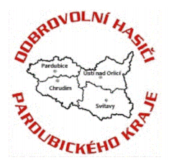

ORGANIZAČNÍ ZAJIŠTĚNÍ

okresního kola soutěže mladých hasičů ve hře PLAMEN 2019 – Skuteč

Pořadatel:
SHČMS okresu Chrudim, odborná rada mládeže, město Skuteč, SDH Skuteč a další
Sponzor – Miroslav Holub.

Místo a datum konání:
25-26. 5. 2019 – Skuteč - stadion a hřiště u plovárny, zahájení je na stadionu

Předpokládaná účast:
cca 45 kolektivů mladých hasičů (10 závodníků + vedoucí + řidič)
30 rozhodčích MH +10 technická četa
štáb soutěže
hosté

Časový harmonogram:

Organizátor si vyhrazuje právo úpravy programu podle situace a účasti soutěžních kolektivů, z časových důvodů je nutný souběh více disciplín. Losování bude provedeno předem dle došlých návratek.

SOBOTA 25. 5. 2019

Od Do Popis
7:45 Příjezd a presence (zahájení je na stadionu)
8:00 8:15 Porada vedoucích
8:15 8:30 Porada rozhodčích
8:15 8:30 Seřazení družstev do slavnostního nástupu
8:30 9:00 Slavnostní nástup a zahájení
9:15 13:00 Štafeta 4x60m
(začíná prvních 8 družstev starších oba pokusy, přesun na útok CTIF)
10:00 13:00 Útok CTIF – první pokusy
11:00 13:00 Výdej obědu
13:00 14:30 Štafeta požárních dvojic
(začíná kategorie starších)
14:30 17:30 Útok CTIF – druhé pokusy
14:30 18:30 Štafeta CTIF
(začíná kategorie mladších)

NEDĚLE 26. 5. 2019

Od Do Popis
7:00 8:00 Budíček, hygiena, snídaně
8:30 13:00 Požární útoky
(kategorie mladší i starší zároveň = útoky budou ze 4 plat)
13:30 Nástup a vyhlášení výsledků

Štáb soutěže:

Náčelník štábu: Kunhart Mirek
Velitel soutěže: Tomáš Suda
Hlavní rozhodčí: Starý Jaroslav
Tajemník soutěže: Stará Hana
Velitel technické čety: Jiří Šenkýř

Rozhodčí:

Rozpis rozhodčích bude zveřejněn do 15. května na stránkách OSH.

Ubytování a stravování:
Ubytování závodníků ve stanech (na dolním hřišti)
Stravování zajištěno na sobotu oběd – možnost zakoupit občerstvení ve stánku
Stravování neděle: snídaně a oběd si každý vedoucí zajistí – možnost zakoupit občerstvení ve stánku

Doprava:
Pro soutěžní kolektivy včetně vedoucích doprava vlastní. Po dohodě s obecním úřadem je možno použít požárních vozidel.
Parkování nahoře u stadionu nebo dole na koupališti. Parkování v parku nebude možné, materiál a PS na požární útoky budou převáženy traktůrky.

Zdravotní služba:
zajistí SDH Skuteč
Za zdravotní stav soutěžících je zodpovědný vedoucí kolektivu – potvrzení o zdravotním stavu se nevyžaduje.

Výstroj soutěžících, štábu a rozhodčích:
Pro soutěžící stejnokroj mladých hasičů nebo sportovní oblečení, které kryje zcela lýtka a lokty + obuv plná, nepřipouští se sandály či kopačky. Tretry s maximální délkou hřebu 6mm smí použít pouze kategorie starší (mimo disciplín ZPV, útok CTIF, a úseku žebříková stěna na štafetě CTIF.)

Ústroj vedoucích, štábu a rozhodčích je vycházkový stejnokroj s doplňky dle stejnokrojového předpisu, nebo stejnokroj pracovní.

Podmínky soutěže:

Soutěž bude probíhat podle Směrnice hry PLAMEN, platné znění na www.dh.cz

K podmínkám účasti dětí mladších 6 let dle Směrnice hry Plamen Odborná rada mládeže okresu Chrudim rozhodla:
Okresního kola hry Plamen se smí účastnit dítě mladší než 6 let za splnění těchto podmínek:
- musí mu být minimálně 4 roky, dítě mladší 4 let nesmí běžet (věk se vztahuje k datu konání termínu soutěže
- dítě ve věku 4 - 5 let smí běžet pouze v těchto disciplínách a konkrétních úsecích: jako kapitán ve štafetě požárních dvojic a smí běhat "volné" úseky na štafetě CTIF, jiné úseky ani disciplíny běhat nesmí
- vedoucí nebo jiný závodník nesmí "vést" tohoto závodníka, tj. nesmí běhat vedle něho ani podél trati.

Soutěžní kolektiv přiveze s sebou na presenci:

- Na presenci se dostaví pouze družstva, která zaslala návratku v termínu (tzn. oznámení, jaké SDH s kolika družstvy v jednotlivých kategoriích přijede)
- Vyplněnu a podepsanou přihlášku na soutěž včetně jmenné seznamu družstva, jména vedoucího a řidiče. Uvedený vedoucí má všechna práva a také povinnosti dle směrnice Plamen.
- Řádně vyplněný členské průkazy SHČMS všech členů družstva hasiče opatřený fotografií
- Účastníci, kteří ke dni konání soutěže dovršili 15 let, mají povinnost předkládat k prezenci kromě průkazu člena SH ČMS i občanský průkaz, nebo cestovní pas (Směrnice str. 8).
- Tak, jako v minulých letech, bude při prezenci proveden doplatek členských příspěvků od mladých hasičů (100,- Kč na člena a rok). Toto nepopulární opatření je však nezbytné jednak proto, že zaplacení členských příspěvků je jednou z podmínek pojištění dětí. Celková výše odvodu musí být v souladu s počtem dětí, zapsaných do evidenčního listu kolektivu.

Soutěžní kolektiv přiveze s sebou na disciplíny:

- Veškeré nářadí pro všech šest disciplín, kromě překážek, plata, nádrže na vodu, terčů na požární útok, proudnic na PÚ, přetlakového ventilu, hasicího přístroje na štafetu, nosiče na požární útok CTIF.
- Na všechny disciplíny je nutné mít helmu!!!
- Pásek není povinnou součástí výstroje a výzbroje mladého hasiče (=může, ale nemusí ho mít).

Návratky / přihlášky - nejpozději do 12. 5. 2019!!!

zašlete řádně vyplněnou elektronickou přihlášku na email oorm.chrudim@gmail.com .

Chtěli bychom, abyste zkusili letos poprvé vyplnit elektronickou přihlášku na soutěž, a tím odpadlo přepisování přihlášených (cca 500 dětí) o účasti na postupové soutěži do centrální evidence. Elektronická přihláška to udělá za nás a vzájemně si ušetříme čas.

Elektronickou přihlášku vyplňte na internetové stránce tímto způsobem:

1. Adresa: https://prihlasky.dh.cz/default/index/dorost (pokud se prohlížeč dotáže na (ne)důvěryhodnost, odklikněte pokračovat jako důvěryhodné). 2. Vyberte registraci = přihlášku sportovců na soutěž pro „Děti postupové soutěže“ – viz žlutě podbarvené

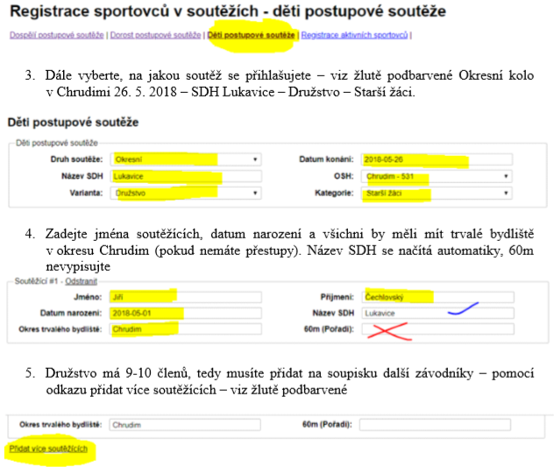

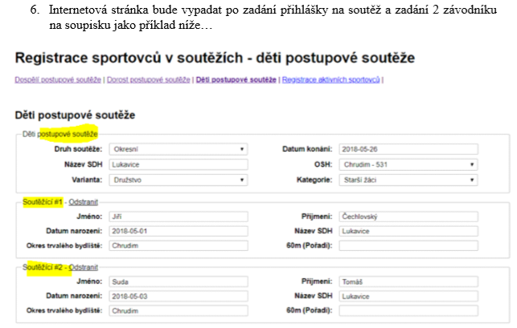
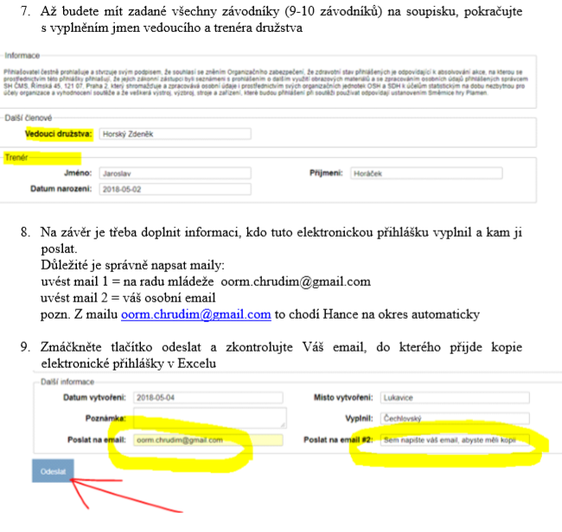

Návratka / Přihláška

Soutěže v požárním útoku (zařazeném do ligy v PU okresku Chrudim), konané v neděli 26. 5. 2019 ve Skutči (stadion dole).

-----------------------------------------------------------------------------------------------------------------------

počet DRUŽSTEV celkem: …… .. počet DĚTÍ celkem: ………….

z toho mladších: …………. z toho mladších: ………….

z toho starších: ………… z toho starších: ..…………

Celkem vedoucích: ……… řidičů: ………

Za SDH ………………………..........................

Jméno, podpis ………………………………

